N° de réf. : 381.301.***-V
Bureau piètements carrés
Dim. : H73xL180xP80cm

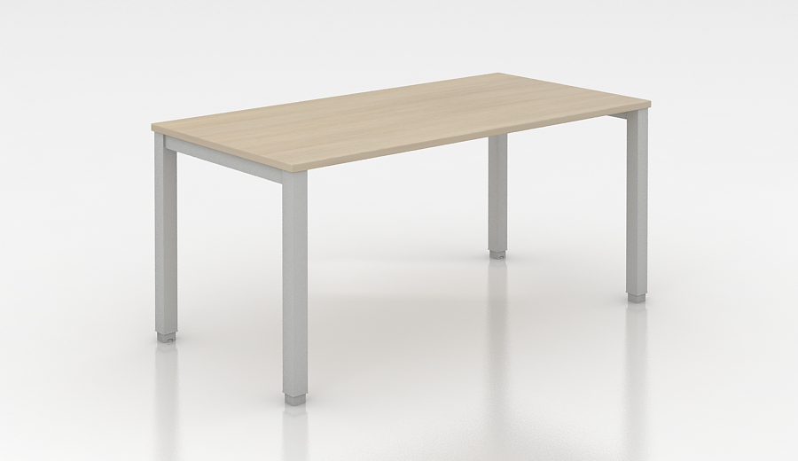

COULEURS PLATEAU



BLANC
GRIS




N° de réf. : 371.301.***
Bureau piètements ronds
WENGE
HÊTRE
Dim. : H73xL180xP80cm
COULEURS PIEDS
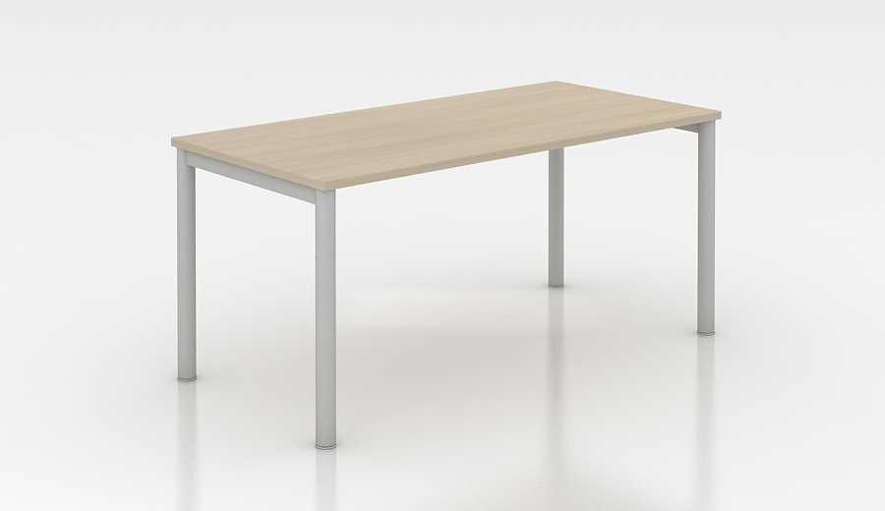


BLANC
ARGENT

N° de réf. : MTBR168
Table polyvalente, 4 pieds métalliques, plateau gris
Dim. : H75xL180xP80cm

